Как выбрать способ доставки пенсии?

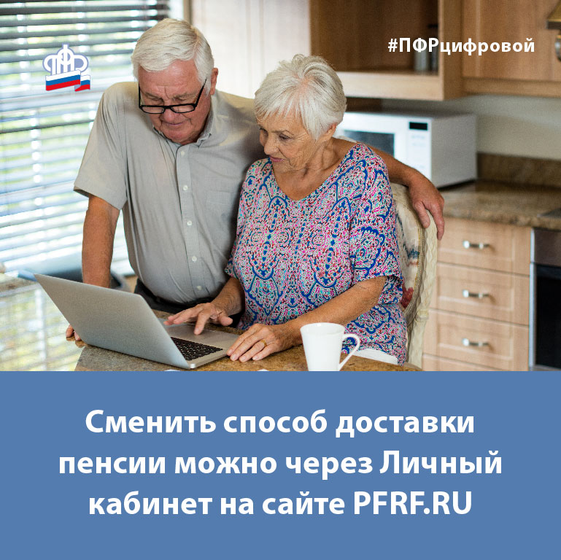
Клиентская служба (на правах отдела) в Муслюмовском районе напоминает, что пенсионер вправе выбрать по своему усмотрению организацию, осуществляющую доставку пенсии, а также способ получения пенсии: через организацию федеральной почтовой связи или альтернативную доставочную организацию, а также кредитную организацию.
Направить заявление о выборе способа доставки пенсии можно в электронном виде через Личный кабинет гражданина на сайте ПФР или единый портал госуслуг без посещения территориального управления ПФР, МФЦ.
Воспользоваться электронными сервисами могут все зарегистрированные пользователи портала www.gosuslugi.ru со статусом «подтвержденная учетная запись». Более подробная информация о регистрации на портале по ссылке .
Напомним, что доставка пенсий на территории Муслюмовского района через организацию почтовой связи осуществляется ежемесячно с 4 по 24 число. В этих пределах каждому пенсионеру устанавливается дата получения пенсии в соответствии с графиком. Зачисление сумм пенсий на счет пенсионера кредитным учреждением производится не позднее 25 числа, без взимания комиссионного вознаграждения.
Кроме того, по желанию пенсионера страховая пенсия может выплачиваться по доверенности, выдаваемой в порядке, установленном законодательством РФ. Выплата пенсии по доверенности, срок действия которой превышает один год, производится в течение всего срока действия доверенности при условии ежегодного подтверждения пенсионером факта регистрации его по месту получения страховой пенсии .
Обращаем особое внимание пенсионеров, что все регулярные социальные выплаты по линии ПФР с 1 июля 2021 года (согласно требованию федерального закона «О национальной платежной системе») зачисляются только на карты платежной системы «Мир». Более подробная информация на сайте ПФР по ссылке.
Данное правило не распространяется на граждан, которые постоянно проживают за границей, а также граждан, которые получают выплаты по линии ПФР на счет в банке (не привязанный к карте), номинальный счет или в отделении почты.

